炼油二部设备月报

2020年5月
编制：高 俊 杰

审核：赵 挺 云

- 本月设备管理动态

（一）、主要生产装置运行情况
5月份炼油二部总体运行正常。
表1 2020年5月份各装置长周期运行情况统计表
（以本周期装置开工为起点进行数据累计）
序号 | 装置名称 | 实际开工（天） |  | 非计划停工次数 |  | 备注
序号 | 装置名称 | 当月 | 累计 | 当月 | 累计 | 备注
1 | 煤油加氢 | 31 | 233 | 0 | 0 | 2019.10.11开工正常
2 | 柴油加氢 | 31 | 233 | 0 | 0 | 2019.10.11开工正常
3 | 加氢裂化 | 31 | 213 | 0 | 0 | 2019.11.1开工正常
4 | 气体分馏 | 31 | 213 | 0 | 0 | 2019.11.1开工正常
(二)、设备管理目标完成情况
表2 机动专业绩效考核指标
序号 | 主要指标 | 单位 | 年度目标 | 当月完成情况 | 年累计完成情况
1 | 关键机组非计划停车次数为零  （受外电网影响除外） | 次 | 0 | 0 | 0
2 | 设备完好率 | % | ≥95 | 99.8 | 99.8
3 | 重要设备完好率 | % | ≥98 | 100 | 100
4 | 静密封泄漏率 | ‰ | ≤0.5 | 0.02 | 0.02
5 | 加热炉热效率 | % | ≥91% | 92.25% | 92.54%
6 | 关键机组故障率 | ‰ | ≤0.5 | 0 | 0
7 | 机械密封寿命 | 小时 | ≥25000 | 90155 | 75129
8 | 滚动轴承寿命 | 小时 | ≥25000 | 207685 | 94402

表3 炼油二部主要绩效指标一览表
主要绩效指标 |  | 二部 | 煤油加氢 | 柴油加氢 | 加氢裂化 | 气体分馏
关键机组故障率(‰) | 目标值 | ≤0.2 | - | 0.2 | 0.2 | -
关键机组故障率(‰) | 当月完成情况 | 0 | - | 0 | 0 | -
关键机组故障率(‰) | 累计完成情况 | 0 | - | 0 | 0 | -
加热炉热效率(%) | 目标值 | ≥91 | - | 91 | 91 | -
加热炉热效率(%) | 当月完成情况 | 92.25 | - | 92.08 | 92.41 | -
加热炉热效率(%) | 累计完成情况 | 92.54 | - | 92.22 | 92.86 | -
机械密封运行寿命（h） | 目标值 | ≥28000 | 28000 |  | 28000 | 28000
机械密封运行寿命（h） | 当月消耗 | 未更换机封 | 未更换机封 |  | 未更换机封 | 未更换机封
机械密封运行寿命（h） | 累计完成情况 | 75129 | 144175 |  | 49731 | 107675
轴承寿命（h） | 目标值 | ≥30000 | 30000 | 30000 | 30000 | 30000
轴承寿命（h） | 当月消耗 | 未更换轴承 | 未更换轴承 | 未更换轴承 | 未更换轴承 | 未更换轴承
轴承寿命（h） | 累计完成情况 | 94402 | 127750 | 133225 | 54952 | 149650
设备夜间抢修率（%） | 目标值 | ≤20 | 20 | 20 | 20 | 20
设备夜间抢修率（%） | 完成值 | 6 | 3 | 5 | 11.4 | 6.7
注：①机械密封寿命（h）/滚动轴承寿命（h） 计算式：装机量÷2÷累计消耗×月份÷12×8760。
- 设备检维修情况
- 日常检维修及抢修情况统计
炼油二部本月设备检修作业票共96张。其中夜间作业7张。高风险作业票情况：动火作业票29张、高处作业票24张、受限空间票3张。
表4 炼油二部各装置作业票一览表
装置＼项目 | 检修作业票 | 夜间设备抢修作业票 | 高处作业票 | 动火作业票 | 受限空间票
煤油加氢 | 12 | 0 | 14 | 7 | 0
柴油加氢 | 34 | 2 | 14 | 7 | 0
加氢裂化 | 35 | 4 | 10 | 21 | 3
气体分馏 | 15 | 1 | 10 | 21 | 3

- 动设备检修情况
2.1机组检修情况
计划检修：无
故障检修：无
表5 炼油二部各装置机组检修一览表
1、本月无 | 检修日期：
检修项目:
检查情况：
原因分析：
更换配件：
试运验收：

2.2机泵检修情况

表6 炼油二部各装置机泵检修一览表
1、本月无 | 检修日期：
检修项目:
检查情况：
原因分析：
更换配件：
试运验收：
表7 炼油二部各装置检修信息概览表
序号 | 装置名称 | 设备位号 | 检修日期 | 上次检修日期 | 检修原因 | 配件型号 | 配件厂家 | 检修次数
无

表8 炼油二部空冷皮带更换汇总表
序号 | 装置名称 | 设备位号 | 检修日期 | 检修原因 | 更换配件 | 全年检修次数
1 | 柴油加氢 | 1030-A101A | 05.08 | 皮带断裂 | 联组带5V1398-3550x6 | 1
2 | 柴油加氢 | 1030-A101B | 05.12 | 皮带断裂 | 联组带5V1398-3550x6 | 1
3 | 加氢裂化 | 1040-A101-J | 05.29 | 皮带断裂 | 4326-14M-60 | 1

- 静设备检修情况
3.1换热设备管理
炼油二部气分技改项目新增脱丙烷塔Ⅱ底冷却器（1041-E212）一台。共有换热器108台，其中水冷器51台。空冷67台。本月泄漏换热器0台。1040-E217因壳程无法切除，暂将管程循环水切除隔离未处理。
表9 换热器情况统计
装置 | 管壳式（台） | 空冷（台） | 换热器总数（台） | 本月泄漏（台） | 年度累计泄漏（台） | 水冷器总数（台）/年累计泄漏数（台） | 换热器泄漏率 | 备注
煤油加氢 | 9 | 8 | 17 | 0 | 0 | 4/0 | 0% | /
柴油加氢 | 27 | 10 | 37 | 0 | 2 | 10/0 | 0% | ①泄漏两台为2月份1030-A203A/B管束漏
加氢裂化 | 45 | 37 | 82 | 0 | 4 | 22/2 | 4.8% | 1040-E216A/B和1040-E202A和1040-E217（隔离未处理）
气体分馏 | 27 | 12 | 39 | 0 | 0 | 15/0 | 0% | /
合计 | 108 | 67 | 175 | 0 | 6 | 51/2 | 3.4% | /
本月泄漏（含堵塞、压降大等）换热器原因分析：
堵管换热器泄漏情况及泄漏换热器监控情况：
已根据装置内用循环水设备的设计流量重新核算装置循环水用量，调整循环水量至规定值。对水冷器水质定期检查。除1040-E217隔离未处理，其余换热器运行正常。
3.2管道和阀门专项
3.2.1管道检修主要工作（主要指带压开孔、带压封堵、法兰注胶补胶等）
表10 各装置带压开孔及封堵一览表
装置 | 管道带压开孔或封堵位置 | 规格 | 原因 | 检修时间 | 备注
 | 本月无

表11 各装置法兰注胶补胶一览表
装置 | 法兰注胶或补胶位置 | 规格 | 原因 | 检修时间 | 备注
 | 本月无
3.3其它设备检修
无
- 工业炉检修情况
无
- 专业管理
- 动设备管理
- 大机组管理
1.1总体运行概况
2020年5月份，炼油二部大机组总体运行正常。
截止5月31日，运行部关键机组故障率为0‰，低于运行部年度指标0.2‰（公司指标为0.5‰），满足要求。
表12 炼油二部往复机开停机情况统计
时间 | 新增开/停机组台次 | 计划或故障切机台次 | 合计
2020年5月 | 3 | 0 | 3
2020年度累计 | 7 | 4 | 11

表13 炼油二部2020年4月往复机开停机情况明细
序号 | 设备位号 | 时间段 | 开切机次数 | 备 注
1 | 1020-（K101+K102）C | 05.01 16:05 | 1 | 配合煤油加氢柴油方案，启C机。
2 | 1020-（K101+K102）C | 05.07 19:05 | 1 | 配合煤油加氢临时改回煤油原料，停C机。
3 | 1020-（K101+K102）C | 05.09 1:20 | 1 | 配合煤油加氢改回柴油方案，启C机。

1.2状态监测

炼油二部1台离心机组配置S8000状态检测系统。

5月份，1040-K101轴振动趋势总体平稳，在线监测系统数据检查未见异常。
1.3 高频率检修机组管理

炼油二部共有往复机组8台，暂无高频率检修机组。
表14 高频检修机组跟踪表
装置 | 位号 | 存在问题 | 原因分析 | 对策措施 | 效果
/ | / | 无 | / | / | /
1.4蓄能器管理
炼油二部离心机组共装有3台蓄能器，其中2台润滑油蓄能器和1台控制油蓄能器。月度检查均正常。
- 机泵管理
2.1总体情况
本月各装置的机泵运行总体良好: 机泵检修0台次，空冷风机检修3台次。
- 更换机械密封0套、轴承0只、空冷同步带1根。联组带2根。
2）机泵质量评定0台次。
2.2 泵群检测系统
炼油二部26台泵使用泵群检测系统，本月发现问题：1040-P217B泵端轴承早期磨损。
表15 泵群检测系统发现问题
序号 | 设备位号 | 发现问题 | 采取措施 | 处理结果 | 完成时间
1 | 1040-P217B | 泵端轴承早期磨损 | 切泵、检查及更换P217B轴承箱润滑油 | 油质合格、未发现金属粉末等异常，可备用 | 05/20/2020
2.3 机泵状态监测分析
炼油二部四套装置5月班组登记机泵状态监测，振动在C区和D区的频次为0。机泵运行数据正常。

- 润滑油管理
- 按时完成特护机组及带独立油站机泵润滑油月度分析，分析合格。
2、对润滑油用量进行汇总，由于TSA-46、DAB-150用量较大，其余油种用量有限，此处仅统计两种油的用量。
表16 润滑油用量汇总
统计 | 年度计划 |  | 本月领用（5月） |  | 年度累计（至5月）
统计 | TSA-46 | LDAB-150 | TSA-46 | LDAB-150 | TSA-46 | LDAB-150
煤、柴油加氢 | 机动部统筹 | 机动部统筹 | 无 | 200L | 400L | 1200L
加裂、气分 | 机动部统筹 | 机动部统筹 | 200L | 无 | 200L | 3400L
- 静设备管理
- 加热炉管理
本月炼油二部各加热炉运行情况总体正常，除1030-F101熄炉，其余加热炉均全月运行。
主要工作包括：监控加热炉各数据在指标范围内，因瓦斯组分经常大幅波动，及时监控及调整火嘴，维持正常生产。
本月炼油二部加热炉平均热效率92.25%，平均氧含量3.3%，平均加热炉排烟温度125.34℃。至2020年5月二部加热炉累计热效率92.54%，高于公司＞91%的年度指标。
表17 炼油二部加热炉参数汇总表
装置 | 加热炉名称 | 热负荷Mw | 氧含量 % |  |  | 排烟温度 ℃ |  |  | 热效率 %
装置 | 加热炉名称 | 热负荷Mw | 本月 | 上月 | 变化量 | 本月 | 上月 | 变化量 | 本月 | 上月 | 变化量 | 累计 | 指标
柴油加氢 | 1030-F201 | 18 | 3.53 | 3.75 | -0.22 | 127.2 | 135.1 | -7.9 | 92.08 | 92.22 | -0.14 | 92.22 | 91
加氢裂化 | 1040-F101 | 26.15 | 3.07 | 3.8 | -0.73 | 123.47 | 118.5 | +4.97 | 92.41 | 93 | -0.59 | 92.86 | 91
平均值 |  | 44.15 | 3.3 | 3.77 | -0.43 | 125.34 | 126.8 | -1.46 | 92.25 | 92.61 | -0.36 | 92.54 | 91
数据表说明：数据均来源于PI系统。
- 特种设备管理
2.1压力容器管理
1、主要是压力容器的检修等，包括更换滤芯、内件检修、容器本体检修等等。
表18 压力容器检修处理滚动表
装置 | 位置 | 时间 | 处理方法 | 大修计划 | 照片 | 整改方式及闭环时间
气体分馏 | 1040-M201 | 2020.05.01 | 稍开M201出入口跨线 | / | / | 切出更换滤芯，完成时间2020.05.04
2.2压力管道管理
无
2.3安全阀管理
表19 安全阀校验情况
装置 | 安全阀（台） | 年度计划校验（台） | 本月计划校验（台） | 本月实际校验（台） | 年度累计校验（台） | 本月故障起跳（台） | 年度故障起跳（台） | 备注
煤油加氢 | 46 | 46 | 0 | 0 | 37 | 0 | 0 | 延期8台，剩余1台未到期
柴油加氢 | 68 | 68 | 0 | 0 | 40 | 0 | 0 | 延期19台，剩余9台未到期
加氢裂化 | 174 | 123 | 0 | 0 | 87 | 1 | 1 | 延期9台，剩余27台未到期
气体分馏 | 52 | 8 | 0 | 0 | 0 | 0 | 0 | 8台未到期
起跳一台安全阀为：1040-PSV201E，分析原因：回流保护器定压时未清理，存在轻微内漏情况，内漏介质携带脏物将回流保护器入口堵塞，导致安全阀起跳，后续定压时加强回流保护器部位的清理和检查。煤柴油82台安全阀三年校验申请，机动部正在收集资料。
- 防腐管理
3.1 工艺防腐
表20 水分析项目
采样时间 | 采样点 | pH值 | 铁离子
控制指标 |  | -- | ≤3mg/L
煤油加氢
2020-05-05 | SC11202-D103含硫污水 | 9.75 | 0.67
2020-05-12 | SC11202-D103含硫污水 | 9.11 | 0.69
2020-05-19 | SC11202-D103含硫污水 | 8.97 | 0.42
2020-05-26 | SC11202-D103含硫污水 | 9.24 | 0.55
2020-05-05 | SC20403-D201分馏塔顶回流罐底含硫污水 | 采不出样
2020-05-05 | SC20403-D201分馏塔顶回流罐底含硫污水
2020-05-05 | SC20403-D201分馏塔顶回流罐底含硫污水
2020-05-05 | SC20403-D201分馏塔顶回流罐底含硫污水
柴油加氢
2020-05-05 | SC12302-D104冷低分含硫污水 | 9.13 | 0.29
2020-05-12 | SC12302-D104冷低分含硫污水 | 9.25 | 0.27
2020-05-19 | SC12302-D104冷低分含硫污水 | 9.75 | 0.9
2020-05-26 | SC12302-D104冷低分含硫污水 | 9.85 | 0.59
2020-05-05 | SC20303-D201汽提塔顶含硫污水 | 9.47 | 1.44
2020-05-12 | SC20303-D201汽提塔顶含硫污水 | 9.31 | 0.61
2020-05-19 | SC20303-D201汽提塔顶含硫污水 | 9.23 | 0.27
2020-05-26 | SC20303-D201汽提塔顶含硫污水 | 9.12 | 0.51
2020-05-05 | SC21601-分馏塔顶回流罐冷凝水 | 6.8 | 0.7
2020-05-12 | SC21601-分馏塔顶回流罐冷凝水 | 6.51 | 2.8
2020-05-19 | SC21601-分馏塔顶回流罐冷凝水 | 6.18 | 1.72
2020-05-26 | SC21601-分馏塔顶回流罐冷凝水 | 6.85 | 1.16
加氢裂化
2020-05-06 | SN111-D107冷低分酸性水 | 9.15 | 0.19
2020-05-13 | SN111-D107冷低分酸性水 | 9.5 | 0.43
2020-05-20 | SN111-D107冷低分酸性水 | 9.38 | 0.4
2020-05-27 | SN111-D107冷低分酸性水 | 9.26 | 0.14
2020-05-06 | SN201-D201汽提塔顶回流罐酸性水 | 9.07 | 1.38
2020-05-10 | SN201-D201汽提塔顶回流罐酸性水 | / | 2.82
2020-05-11 | SN201-D201汽提塔顶回流罐酸性水 | / | 1.64
2020-05-13 | SN201-D201汽提塔顶回流罐酸性水 | 8.83 | 0.39
2020-05-17 | SN201-D201汽提塔顶回流罐酸性水 | 8.79 | 0.92
2020-05-20 | SN201-D201汽提塔顶回流罐酸性水 | 8.47 | 0.54
2020-05-27 | SN201-D201汽提塔顶回流罐酸性水 | 8.62 | 0.43
2020-05-06 | SN225-D204脱丁烷塔顶回流罐酸性水 | 8.97 | 0.16
2020-05-13 | SN225-D204脱丁烷塔顶回流罐酸性水 | 8.53 | 0.24
2020-05-20 | SN225-D204脱丁烷塔顶回流罐酸性水 | 8.79 | 2.58
2020-05-27 | SN225-D204脱丁烷塔顶回流罐酸性水 | 8.39 | 0.27
2020-05-06 | SN220-D203馏塔顶回流罐酸性水 | 7.21 | 0.24
2020-05-13 | SN220-D203馏塔顶回流罐酸性水 | 7.31 | 0.23
2020-05-20 | SN220-D203馏塔顶回流罐酸性水 | 7.1 | 0.49
2020-05-27 | SN220-D203馏塔顶回流罐酸性水 | 7.01 | 0.2

3.1.1 当月工艺监测不合格项原因分析
本月铁离子检测值合格率为100%。
3.2 本月复合空冷水质分析
表21 空冷水质情况
采样日期 | 采样点 | PH值6.5~7.5 | 电导率,≤10us/cm | 钠离子,≤5mg/L | 镁离子,≤5mg/L | 钙离子,≤5mg/L | 氯离子,≤25mg/L
柴油加氢
2020/5/20 | A202A | 8.19 | 460 | 8.26 | 4.98 | 83.15 | 231
2020/5/23 | A202A | 7.7 | 56.6 | 0.341 | 0.24 | 8.42 | <3.0
2020/5/20 | A202B | 7.76 | 166 | 1.88 | 1.55 | 26.31 | 14.2
2020/5/23 | A202B | 7.95 | 129 | 1.49 | 0.56 | 19.32 | 10.1
2020/5/20 | A203A | 8.01 | 224 | 3.6 | 3.7 | 35.79 | 14.2
2020/5/23 | A203A | 8 | 60.8 | 0.472 | 0.63 | 9.77 | <3.0
2020/5/20 | A203B | 6.74 | 16.3 | 0.0135 | 0.05 | 0.58 | <3.0
2020/5/20 | A203C | 7.05 | 12.7 | <0.0050 | 0.05 | 0.58 | <3.0
2020/5/20 | A203D | 8.14 | 506 | 6.93 | 6.14 | 104.59 | 20.1
2020/5/23 | A203D | 8.34 | 163.6 | 0.968 | 0.63 | 29.08 | 3
2020/5/24 | A203D | 7.93 | 96.8 | <0.0050 | 0.13 | 19.17 | <3.0
采样日期 | 采样点 | PH值6.5~7.5 | 电导率,≤10us/cm | 钠离子,≤5mg/L | 镁离子,≤5mg/L | 钙离子,≤5mg/L | 氯离子,≤25mg/L
加氢裂化
2020/5/13 | A201A | 8.46 | 80.7 | 2.69 | 0.53 | 3.04 | <3.0
2020/5/13 | A201B | 8.35 | 69.2 | 0.24 | 0.09 | 12.32 | <3.0
2020/5/13 | A201C | 8.28 | 2460 | 161 | 19.8 | 207.78 | 495.2
2020/5/24 | A201C | 7.93 | 198.9 | 6.86 | 1.27 | 20.71 | 16.4
2020/5/13 | A201D | 8.58 | 215 | 5.3 | 0.92 | 34.07 | 29.1
2020/5/13 | A202A | 7.99 | 47.1 | 0.227 | 0.06 | 19.34 | <3.0
2020/5/13 | A202B | 8.16 | 87.9 | 0.013 | 0.09 | 18.73 | <3.0
2020/5/13 | A202C | 8.33 | 897 | 38.7 | 5.89 | 116.36 | 113.3
2020/5/24 | A202C | 8.34 | 455 | 20.2 | 3.19 | 53.62 | 44
2020/5/13 | A202D | 8.03 | 81.7 | 0.0141 | 0.04 | 16.87 | <3.0
2020/5/13 | A204 | 8.24 | 211 | 1.45 | 0.59 | 36.5 | 3.7
2020/5/13 | A205A | 8.15 | 309 | 6.29 | 0.99 | 59 | 13.4
2020/5/13 | A205B | 8.37 | 86.1 | 0.0434 | 0.05 | 17.95 | <3.0
采样日期 | 采样点 | PH值6.5~7.5 | 电导率,≤10us/cm | 钠离子,≤5mg/L | 镁离子,≤5mg/L | 钙离子,≤5mg/L | 氯离子,≤25mg/L
气体分离
2020/5/14 | A101A | 7.31 | 103.3 | 1.96 | 12.81 | 0.44 | 5
2020/5/14 | A101B | 7.11 | 10.9 | 0.0061 | 0.16 | 0.01 | <3.0
2020/5/14 | A201 | 7.11 | 73.8 | 2.69 | 0.53 | 3.04 | 7.6
2020/5/14 | A202A | 8.19 | 99.2 | 0.227 | 0.06 | 19.34 | <3.0
2020/5/14 | A202B | 8.16 | 979 | 18.2 | 3.37 | 181.01 | 52.2
2020/5/24 | A202B | 8.19 | 478 | 8.57 | 1.63 | 72.22 | 20.7
2020/5/14 | A202C | 7.9 | 444 | 38.7 | 5.89 | 116.36 | 18
2020/5/14 | A301A | 7.61 | 29.5 | 0.156 | 0.03 | 4.49 | <3.0
2020/5/14 | A301B | 7.99 | 734 | 10.6 | 1.84 | 131.25 | 30.6
2020/5/24 | A301B | 7.6 | 423 | 6.93 | 1.1 | 64.12 | 16.1
2020/5/14 | A301C | 7.19 | 23.6 | 0.202 | 0.04 | 0.41 | <3.0
2020/5/14 | A301D | 7.93 | 56.3 | 0.463 | 0.06 | 9.61 | <3.0
2020/5/14 | A301E | 8.24 | 1147 | 38.9 | 4.03 | 181.42 | 97.6
2020/5/24 | A301E | 8.4 | 962 | 35 | 3.42 | 134.8 | 70.5
2020/5/14 | A301F | 8.23 | 88.4 | 1.21 | 0.08 | 15.12 | <3.0

3.2.1 当月复合空冷水质分析
加裂气分装置水质不合格的空冷均安排在线置换，指标有所改善，但未全部达标，后续待装置低负荷时安排逐台切出，排空清扫置换。
柴油加氢1030-A202A/B、1030-A203A/D日化验分析不合格，排空水箱清扫并置换，独立运行一日后加样分析，指标有所改善，其中电导率指标多次清扫置换仍然难以合格，可能与对空环境与近日下雨频繁有关。水箱清扫前后对比如下图：
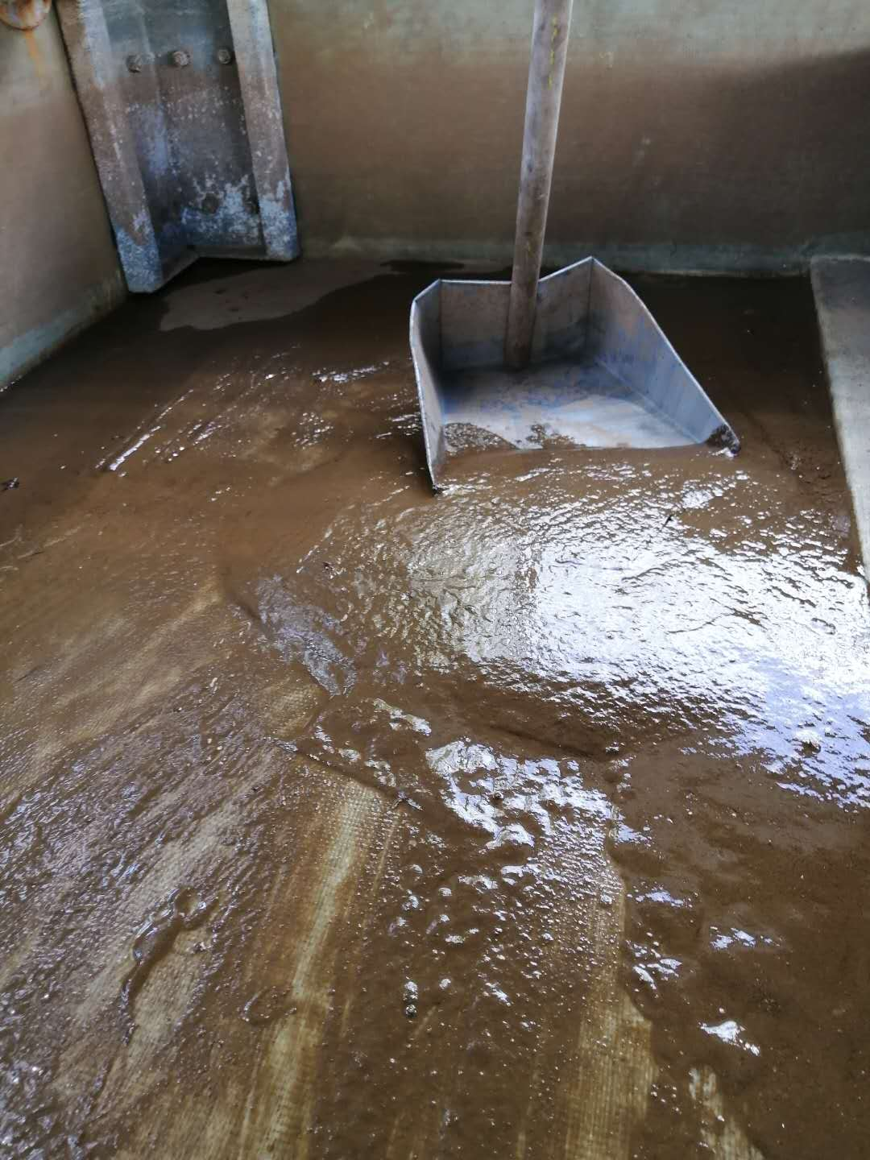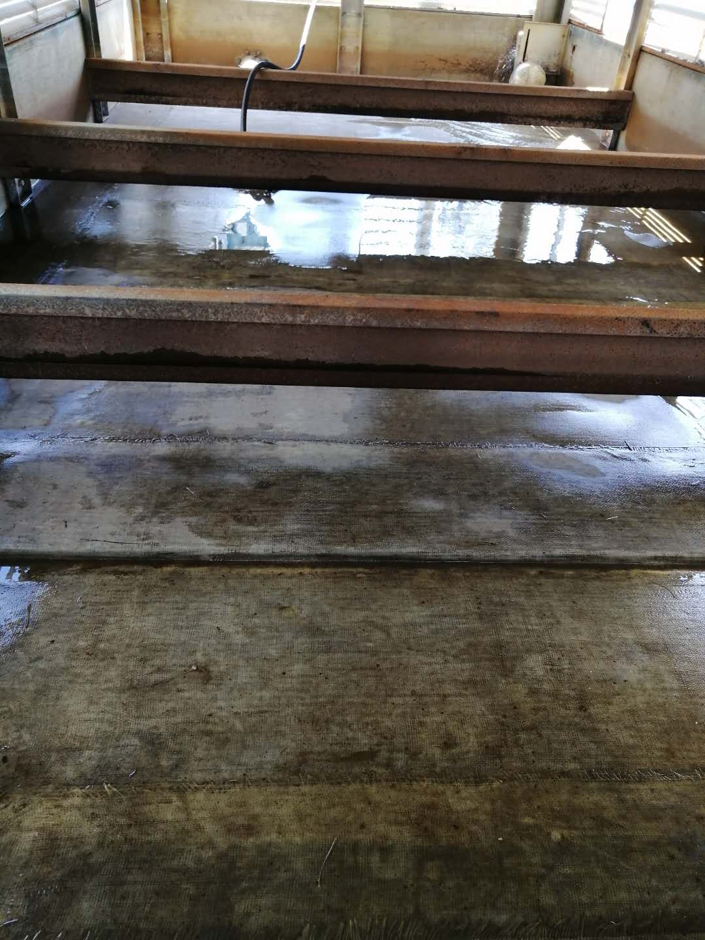
3.3 本月设备管线腐蚀泄漏及分析
无
3.4各装置测厚情况与分析
表22 2020年5月装置测厚情况
装置名称 | 共有测厚点数 | 本月测厚点数 | 异常数据分析
煤油加氢 | 26 | 0 | 无
柴油加氢 | 45 | 0 | 无
加氢裂化 | 101 | 0 | 无
气体分馏 | 18 | 0 | 无
本月未进行定点测厚，每季度由机动部组织展开测厚工作，下次测厚时间约为6月中旬。
- 综合管理
- 岗检管理
- 日周月检管理
5月28日实行部门新的日周月检管理制度，建立台账明确检查内容和时间。从设备运行管理、施工作业管理、规格化管理、信息化管理、专项检查管理、记录管理、备品配件管理、台账报表管理的角度展开工作。并将周检和月检结果通报。
- 设备专项检查情况
本月无
- 专业考核
部门通过了《炼油二部绩效考核细则》，根据相关条例本月对各装置日、周检检查结果及整改情况，作业完成情况等进行了考评，考核结果如下：。
表23 班组考核得分表
装置 | 考核总分 | 一班 | 二班 | 三班 | 四班
煤柴油加氢区域 | +52 | +18 | -9 | +12 | +31
加裂气分区域 | +61 | +27 | +18 | +5 | +11

4.外部考核
表24 外部考核汇总表
序号 | 考核依据制度 | 被考核单位实际执行情况 | 检查类型 | 考核意见
1
2

- 费用情况
- 二部维修费用使用情况
运行部分析修理费实际发生，各专业费用占比情况。
至5月底，各专业进账费用分布，总费用/万元，其中动设备/万元、静设备/万元、防腐保温/万元、土建/万元、其他/万元。
注：本月未直接产生维修费用，具体以机动部结算后统计结果为主。
- 固定资产管理
新增换热器1041-E212。更新《气体分离装置固定资产交付清单》。
- 项目管理（小技措）
表25 更新、技措项目统计清单
序号 | 项目编号 | 项目名称 | 负责人 | 实施情况 | 备注
1 | JPDEC-01-1041-0-002 | 气体分馏装置C201 底物料增加至不合格液化气线流程 | 杨帆 | 配管完成，保温刷漆作业中 | /
2 | JPDEC-01-1020-0-01 | 煤油加氢装置抗氧剂流量计改造 | 杨仕海 | 蓝图已出 | /
3 | JPDEC-01-1030-0-002 | 煤、柴油加氢装置燃料气流程改造 | 杨仕海 | 施工中 | /
4 | JPDEC-01-1020-0-003 | 煤油加氢装置石脑油管线改造 | 邓星朝 | 待设计出图，准备材料 | /

- 备品备件管理
5.1易损件管理
①更新往复式压缩机易损件寿命台账。台账见附件。
②继续完善储备定额编订工作。
5.2备件采购管理
表26 5月备件物资申报清单
序号 | 装置 | 主机位号 | 主机型号 | 主机制造厂 | 配件申请号 | 提交人 | 提交日期
1 | 气体分离 | / | / | / | 40001323 | 周凯 | 2020/5/28
 |  |  | 物资编码 | 物资描述 | 移动平均价 | 单位 | 数量
 |  |  | 3619990087277642 | 雨淋报警阀\ZSFS DN100 1.6MPa 碳钢 | / | PC | 1

- 设备信息化管理
本月EM运行正常，主要进行了以下工作：
本月着重检查操作人员EM系统有关缺陷登记、加换油记录、开停机记录、测振测温记录等录入操作，各班组已能自主将工作记录录入EM系统。
完成了当月加热炉管理的参数填报、月度机泵状态监测、安全阀校验信息更新的工作。
展开了对安全关键设备的信息维护，按照机动部计划进行。
- 计量管理
无
- 缺陷管理
表27 炼油二部漏点滚动台帐统计表
泄漏挂牌号 | 装置 | 设备 | 位置描述 | 现有措施 | 挂牌时间 | 摘牌时间 | 备注
001 | 加氢裂化 | K101 | 润滑油路出口双联过滤器壳体端盖静密封漏 | 待具备隔离条件后，检修处理 | 2020/3/4 | / | /
002 | 加氢裂化 | P102A | 1040-P102A泵体非驱动端油封 | 待停机后检查油封 | 2020/1/2 | / | /
003 | 加氢裂化 | K102C | 1040-K102C出口二道阀（轨道球阀）大盖漏 | 待具备隔离条件后检修 | 2020/1/2 | / | /

- 本月工作完成情况
表28 5月工作计划完成情况
序号 | 工作内容 | 牵头人 | 完成情况及存在问题
1 | 气分装置增加至不合格液化气线流程技措施工 | 周 凯 | 完成
2 | 对接完善储备定额工作 | 李文涛 | 完成
3 | 现场规格化及润滑油漏点处理 | 高俊杰/周凯 | 完成
4 | 设备相关考核细则修订完善 | 赵挺云 | 完成
5 | 二期加氢项目设备工作推进 | 赵挺云 | 持续进行中

- 下月工作计划安排
表29 6月工作计划安排
序号 | 工作内容 | 牵头人 | 实施时间
 | 煤、柴油加氢装置燃料气流程改造现场施工 | 高俊杰 | 6月下旬前完成
 | 煤油加氢装置石脑油管线改造施工 | 李文涛 | 视材料库存情况
 | 特种设备年度检查记录上传至EM系统 | 高俊杰/周凯 | 全月
 | 二期加氢项目设备工作推进 | 赵挺云 | 全月

- 附件
- 检修滚动计划
- 往复式压缩机寿命管理台帐

